个人简历

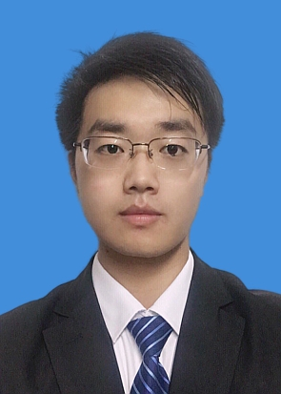
张亮

男 | 25岁 | 共青团员 | 大连 | 18855064895 | 646356585@qq.com
教育背景

2019.09至今 | 大连理工大学（985高校） | 车辆工程 | 硕士研究生
2014.09-2018.06 | 安徽科技学院 | 车辆工程 | 本科工程学士

项目经历

- 2019.09-2020.01 汽车座椅准零刚度隔振器结构设计与分析 (国家自然科学基金资助)
采用普通线性减振器与欧拉压杆结合的方式,设计的一种汽车座椅准零刚度隔振器,降低汽车座椅隔振系统刚度,降低系统固有频率,提高乘坐舒适性,利用 ABAQUS 对结构进行仿真分析,以确定合适的模型。

- 2020.03-至今 基于声电匹配的声学结构的设计与优化 (国家自然科学基金资助)
在声电匹配的理论基础上，对单个赫姆霍兹共振腔共振频率影响因素的研究，设计了两种双通道模型，通过增大双通道-双赫姆霍兹共振腔结构的共振频率，减小单个赫姆霍兹共振腔的共振频率可以使结构在过度带内曲线边沿陡峭程度增加，提高与目标曲线的重合度。

- 2018.05-2018.06 奇瑞汽车股份有限公司 生产见习生
主要了解整车制造流程，对冲压、焊接、组装等有较为直观的认识，对生产工艺及品控管理进一步学习
实践经历

- 2019.09-2020.06
担任大连理工大学汽车设计硕士第一团支部书记 获校“五四”红旗团支部和先进集体
2019.09-2020.06
担任大连理工大学运载学部研究生工作部副部长 获大连理工大学优秀共青团员
- 2016.09-2017.06
担任院足球队队长 带领院队获得第二届校五人制足球比赛亚军

基本技能

- 熟练使用 hypermesh、SolidWorks、COMSOL 等仿真建模软件
- 能熟练对车辆进行 NVH 模态分析
- 熟悉 c 语言、通过国家计算机等级二级
➢
自我评价

- 性格乐观积极向上，能有效协调班级及组织活动，乐于沟通交流 ➢
- 爱好：足球、网球、跑步

